Versuchsaufbau Vortex-Tunnel

# Notwendige Komponenten

Raum mit mindestens 2 Meter mal 2 Meter freiem Platz  
  
2 Teleskop-Ständer zur Befestigung der Sensoren

1 Geh-Hilfe zur Vermeidung von Unfällen

HTC Vive Set bestehend aus:

* 1 VR-Headset
* 2 Raumsensoren
* 2 Controller
* 1 Linkbox
* Kopfhörer (optional)

VR-Computer mit folgenden Eigenschaften:

* nVidia GeForce 970+ / AMD Radeon RX 480 oder besser
* Intel Core i5 / AMD FX 8350 oder besser
* Steam-Account
* Vive-Account
* Stabile Internet-Verbindung

Basierend auf: <https://www.vive.com/us/ready/>

# Probanden

Um den Versuch auszuführen sind mindestens 10 Personen notwendig, welche folgende Kriterien erfüllen sollen:

1. Keine Epilepsie
2. Keine Herzschrittmacher

Diese Kriterien basieren auf der Anleitung der Occulus Rift:  
<https://static.oculus.com/documents/gear-vr-health-and-safety-warnings-en.pdf>

# Vortex Tunnel Testszenarien

Mit dem VR Vortex Tunnel Prototypen werden am 29-ten November 2017 zusammen mit freiwilligen Probanden Tests durchgeführt. Dabei soll untersucht werden, welche Tunnel-Einstellungen zum maximalen Effekt führen, bzw. wie die Probanden am stärksten aus dem Gleichgewicht gebracht werden können.

## Testablauf mit jedem Probanden

Jeder Proband soll zu Beginn das Standardszenario des Vortex-Tunnels durchlaufen. Das Standardszenario beginnt in einer gewöhnlichen VR-Szenerie. Nachdem sich der Proband an VR gewöhnt hat, kann der Standard-Tunnel betreten werden.

Danach folgen drei weitere Szenarien, die den Probanden direkt in einen neu parametrisierten Vortex-Tunnel führen. Nach jedem Szenario soll die Testperson den entsprechenden Abschnitt auf dem Fragebogen ausfüllen. Zusätzlich notieren auch die Testleiter ihre Beobachtungen.

Es existieren sechs Testszenarien (exkl. Standardszenario). Jeder Teilnehmer wird nach dem Standardszenario durch drei der sechs Szenarien geführt. Die untenstehende Grafik erläutert den Ablauf genauer.



## Testszenarien

Die nachfolgenden Abschnitte beschreiben jeweils ein Testszenario, welches so mit einem Probanden durchgeführt werden kann. Dazu muss vor dem Testen lediglich die Konfigurationsdatei „vortexparams.xml“ (Im Unterordner Assets des Projekts) entsprechend angepasst oder ausgetauscht werden.

### Standardszenario

Mit dem Standardszenario soll in etwa ein „gewöhnlicher“ Vortex-Tunnel durchschritten werden. Als Referenz dient das folgende, in der Aufgabenstellung angegebene Youtube-Video:

https://www.youtube.com/watch?v=GJS-57LYdwE

Die Parameter, welche das Standardszenario beschreiben, sind unten ersichtlich:

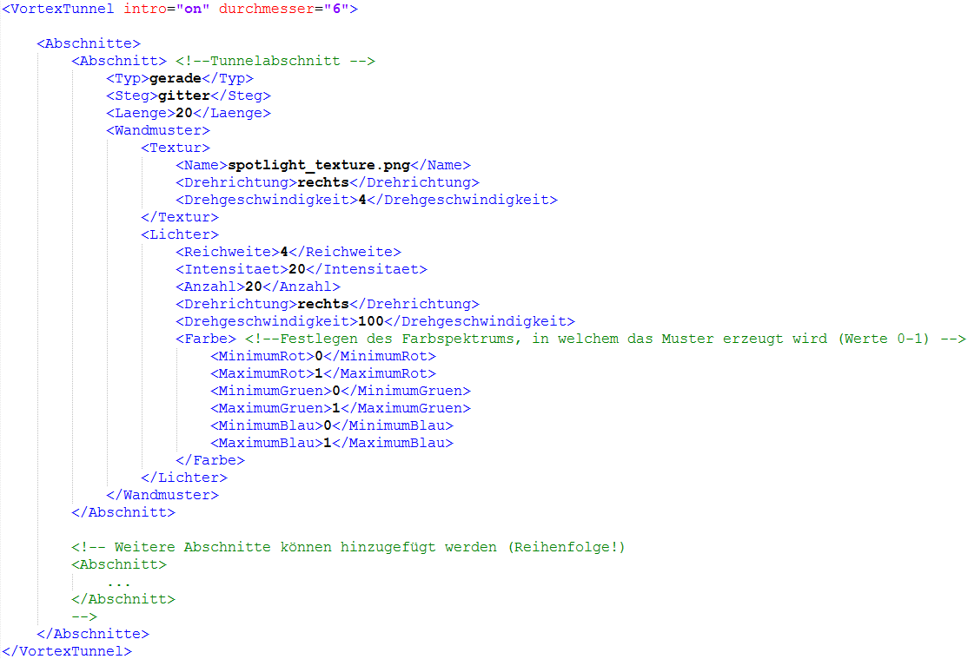

Die Probanden sollen den Vortex Tunnel mehrmals durchschreiten, jeweils mit anderen Einstellungen. Zu diesem Zweck werden im Folgeabschnitt einige Testszenarien definiert. Um aussagekräftige Ergebnisse zu erhalten, sollen die Szenarien jeweils nicht zu stark vom Standardszenario abweichen. So kann die Wirkung einzelner Parameter besser nachvollzogen werden.

### Szenario 1 – enger Tunnel

In diesem Szenario wird der Durchmesser des Tunnels im Vergleich zum Standardszenario verkleinert. Dabei soll herausgefunden werden, ob mit einem engeren Tunnel ein grösserer Effekt erreicht werden kann.

Dieses Szenario unterscheidet sich vom Standardszenario in folgenden Parametern:

* Intro: off (anstatt on)
* Durchmesser: 4.0 (anstatt 6.0)

### Szenario 2 – breiter Tunnel

In diesem Szenario wird der Durchmesser des Tunnels im Vergleich zum Standardszenario vergrössert. Dabei soll herausgefunden werden, ob mit einem breiteren Tunnel ein grösserer Effekt erreicht werden kann.

Dieses Szenario unterscheidet sich vom Standardszenario in folgenden Parametern:

* Intro: off (anstatt on)
* Durchmesser: 8.0 (anstatt 6.0)

### Szenario 3 – schnell drehendes Muster

In diesem Szenario dreht sich das Wandmuster (sowohl Textur als auch Lichter) mit erhöhter Geschwindigkeit. Dabei soll sich zeigen, ob der Effekt des Gleichgewichtsverlusts noch verstärkt werden kann.

Dieses Szenario unterscheidet sich vom Standardszenario in folgenden Parametern:

* Intro: off (anstatt on)
* Textur -> Drehgeschwindigkeit: 6 (anstatt 4)
* Lichter -> Drehgeschwindigkeit 150 (anstatt 100)

### Szenario 4 – langsam drehendes Muster

In diesem Szenario dreht sich das Wandmuster mit niedrigerer Geschwindigkeit. Dabei soll die Wirkung auf den Gleichgewichtsverlust ermittelt werden.

Dieses Szenario unterscheidet sich vom Standardszenario in folgenden Parametern:

* Intro: off (anstatt on)
* Textur -> Drehgeschwindigkeit: 2 (anstatt 4)
* Lichter -> Drehgeschwindigkeit: 50 (anstatt 100)

### Szenario 5 – weniger Lichter mit höherer Intensität

In diesem Szenario wird die Anzahl Lichter im Vergleich zum Standardszenario reduziert, dafür wird deren Intensität erhöht. Dabei soll sich zeigen, ob der Effekt des Gleichgewichtsverlusts noch verstärkt werden kann.

Dieses Szenario unterscheidet sich vom Standardszenario in folgenden Parametern:

* Intro: off (anstatt on)
* Lichter -> Anzahl: 10 (anstatt 20)
* Lichter -> Intensität: 50 (anstatt 20)

### Szenario 6 – mehr Lichter mit niedriger Intensität

In diesem Szenario werden im Vergleich zum Standardszenario mehr Lichter eingesetzt, die jedoch weniger intensiv sind. Es soll untersucht werden, wie sich dies auf den Gleichgewichtsverlust auswirkt.

Dieses Szenario unterscheidet sich vom Standardszenario in folgenden Parametern:

* Intro: off (anstatt on)
* Lichter -> Anzahl: 50 (anstatt 20)
* Lichter -> Intensität: 10 (anstatt 20)
* Lichter -> Reichweite: 2 (anstatt 4)

# Versuch einrichten

Mögliche Stolpersteine während der Einrichtung sind mit:  gekennzeichnet.

1. **Vive mit Linkbox verbinden**  
     
      
   Die Vive darf nicht direkt an den PC angeschlossen werden, da sie zusätzlich Strom benötigt
2. **Linkbox mit Computer und Strom verbinden**
3. **Sensoren platzieren und mit Strom versorgen**  
     
   Die Sensoren sollten auf ca. 2 Meter Höhe platziert werden, wobei der Abstand zwischen den Sensoren 5 Meter betragen sollte. Nachfolgend die optimale Konfiguration:

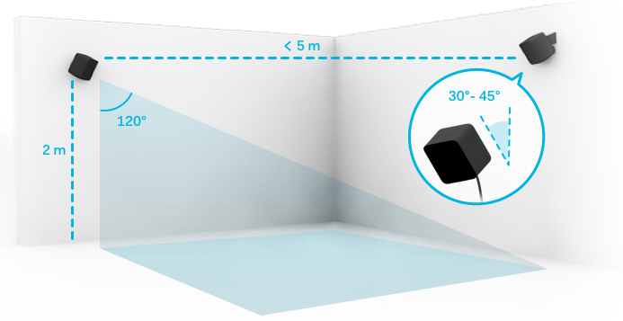

  
Falls die Sensoren auf den gleichen Kanälen laufen führt dies zu Fehler. Ein Sensor sollte auf «b» und der andere auf «c» eingestellt sein. Sollte dies nicht der Fall sein so kann man dies mit der «Kanaltaste»-Taste eines der Sensoren beheben:  
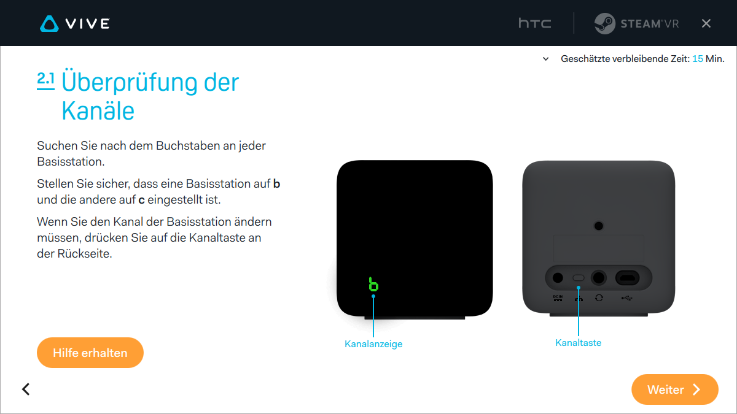

1. **Computer und VR starten**

Login erfolgt automatisch, anschliessend SteamVR starten

1. **Raumvermessung starten**

In SteamVR “Raumvermessung” auswählen um diese zu starten, im folgenden Menü die Option «RAUMFÜLLENDE VR» auswählen:  
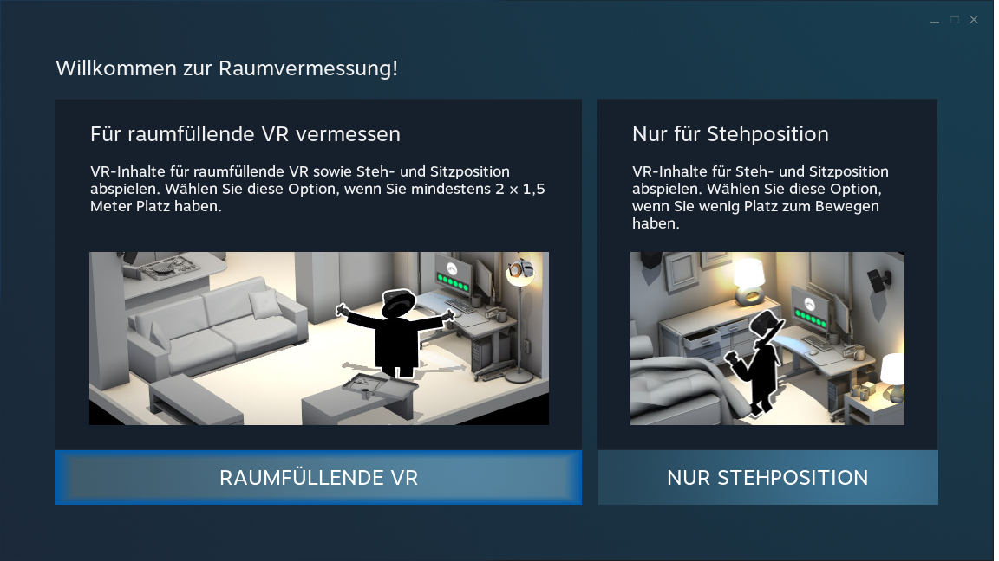

1. **Tracking aktivieren**Aktiveren der beiden Controller wie folgt:   
   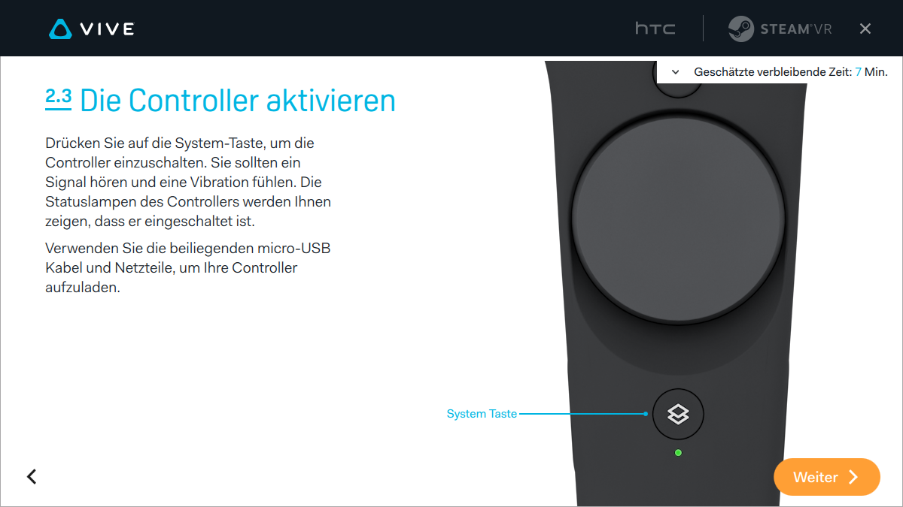  
   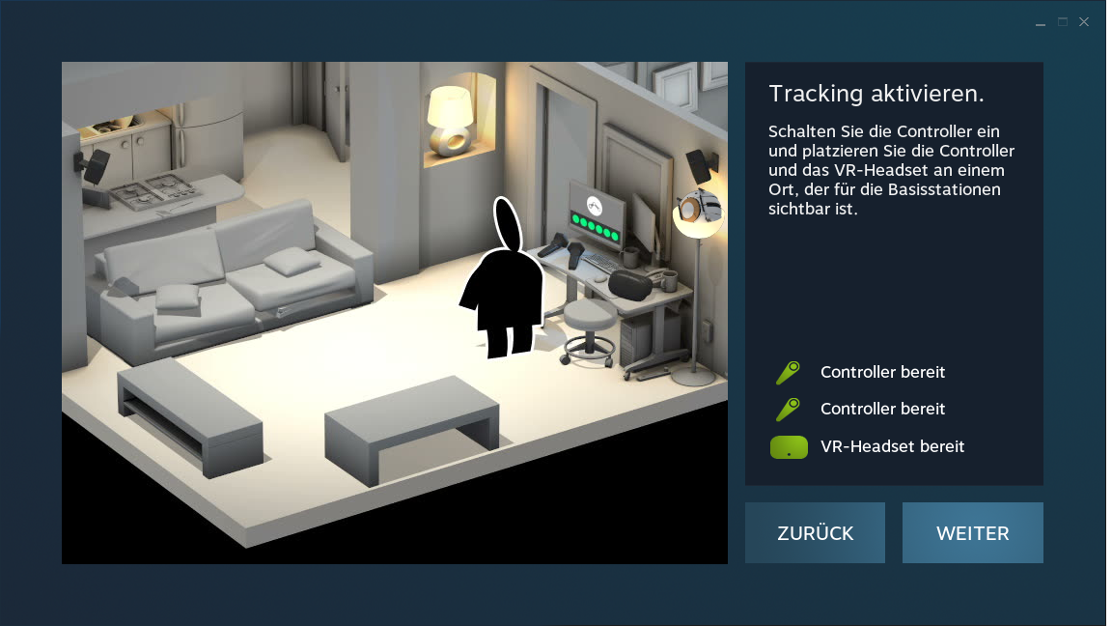

Das Headset und die Controller müssen sich in dem vorher definierten Bereich befinden.

1. **Raum vermessen**

Auf «WEITER» klicken um den Vermessungs-Prozess zu starten. Der Raum wird dabei mithilfe des Controllers vermessen, dazu hält man die Trigger-Taste gedrückt während man den Bereich abläuft in welchem das VR stattfinden soll.  
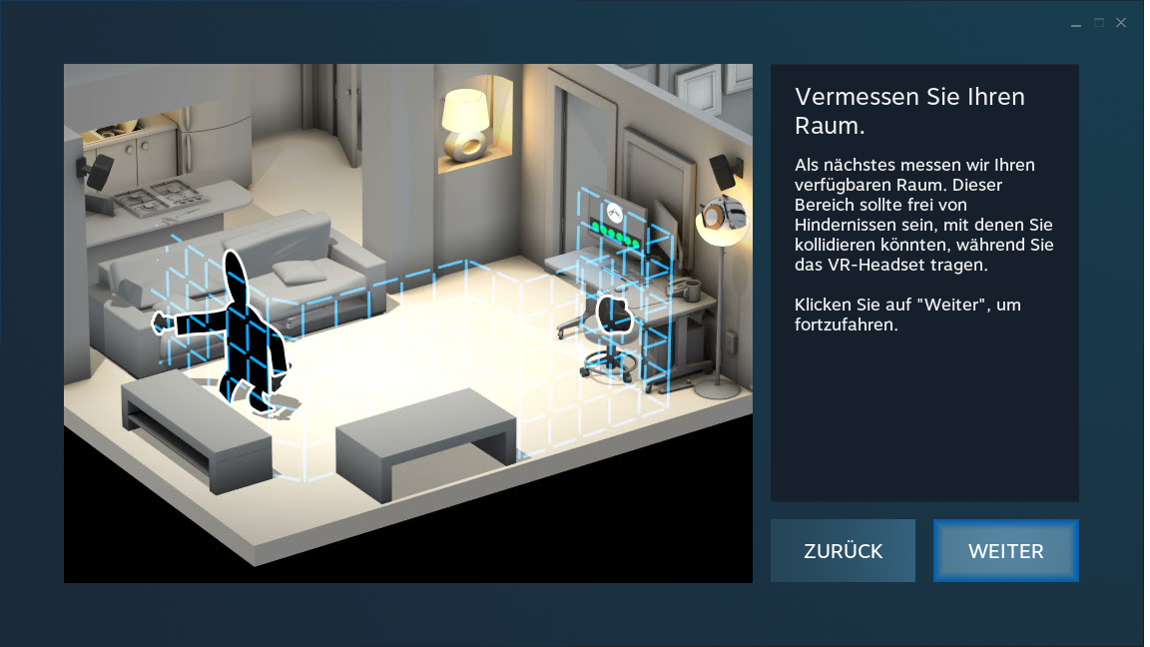  
  
Dies sieht auf dem Bildschirm so aus:  
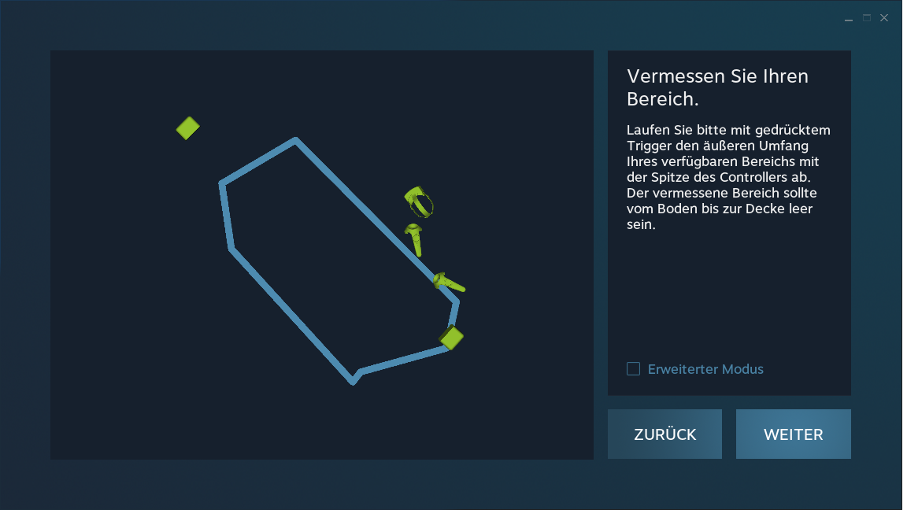  
Der Bereich muss mindestens 2m x 2m betragen, es empfiehlt sich daher eher grosszügig den Platz zu vermessen. Zum Gebrauch ist eine Breite unter 2m auch noch genügend

1. **Spielbereich festlegen**Mithilfe der grünen Fläche kann nun der effektive Spielbereich festgelegt werden. Der Pfeil dient dabei zur Bestimmung der Orientierung der virtuellen Umgebung. Dort wo der Pfeil hinzeigt ist vorne.

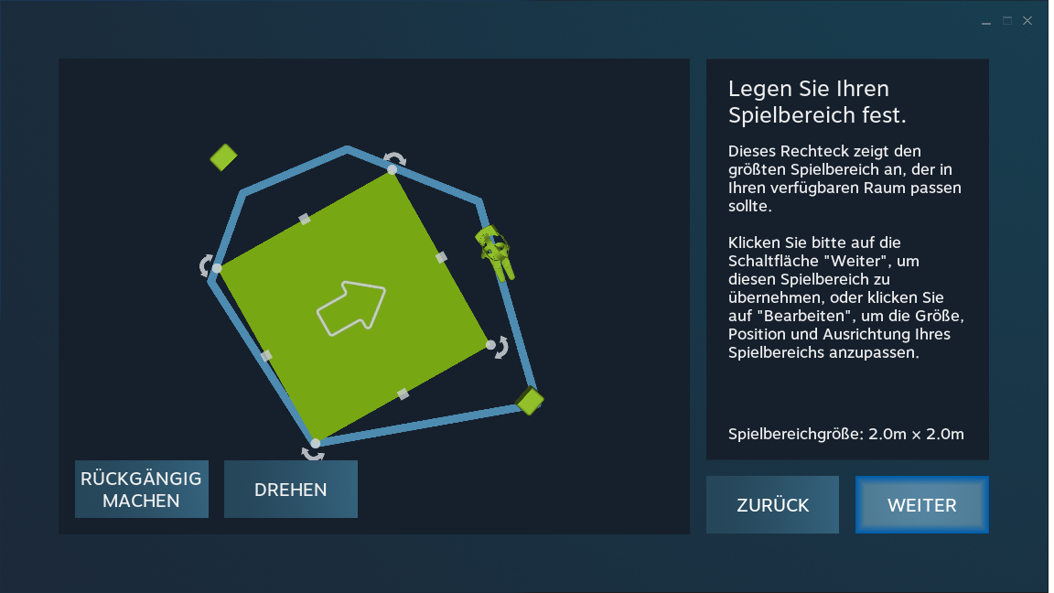

1. **Applikation mit Szenario starten**Zu Testzwecken wird die Applikation direkt aus Unity gestartet. Je nach gewünschtem Szenario muss die entsprechende XML-Datei in den Assets-Ordner des Projektordners gelegt werden:

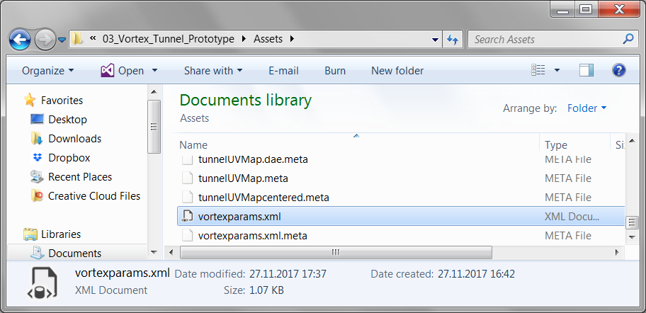

Alle vordefinierten XML-Dateien wurden am selben Ort abgelegt, in einem weiteren Ordner „Szenarien“. Die gewünschte XML-Datei kann von hier kopiert und im Assets-Ordner eingefügt werden. Wichtig: Die Datei muss „vortexparams.xml“ heissen – nicht umbenennen!

